JUnit如何使用介绍
第一步，使用前的环境配置准备工作。（在此文档中我使用JUnit的版本为JUnit4.3.1）先检查一下你的Eclipse环境是否已经有编写JUnit测试类的环境了，如果有了就可以直接使用了，如果没有安装，请参考以下操作，如：在Eclipse要安装那些插件和写JUnit测试类时，项目中要导入那些相应的.jar包。按照下列步骤执行：
- 从junit.org官方网站或其他途径下载你需要版本的JUnit包。
- 把你下载的包释放在自己电脑的某个目录。（比如：D:\java）
- 把你释放文件中的如：org.junit4_4.3.1文件拷贝Eclipse的\plugins目录下，如果你的电脑上的环境安装了MyEclipse6.0插件了，这个文件也就存在\plugins目录下了，也就是说你要写JUnit的测试类环境已经好了，可以直接写了。
在\plugins目录下需要的JUnit文件为：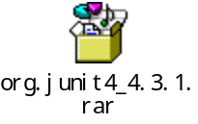
- 以下是如何检验JUnit是否已经安装成功：
第一种方法：在Eclipse→Window→Preferences→Java→JUnit是否存在，如果存在JUnit就算安装好了。如下图所示：
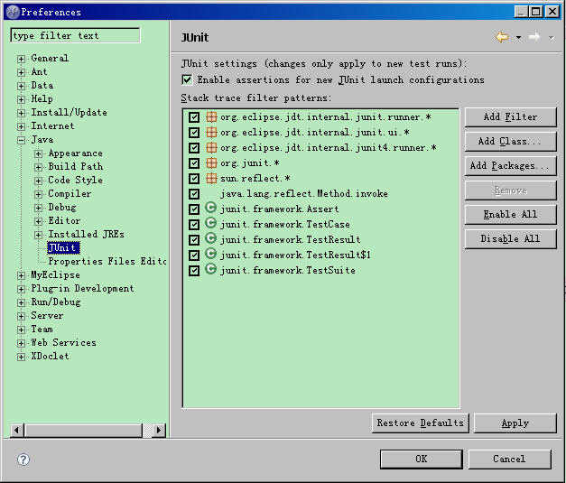

另一种方法：在Eclipse→Window→ShowView→Other→Java→JUnit是否存在，如果存在JUnit就算安装好了。如下图所示：

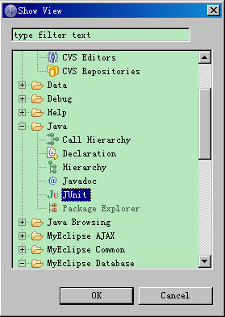
接下来，我们要来往要使用JUnit测试的项目中，导入JUnit相应的版本包，如下所示：
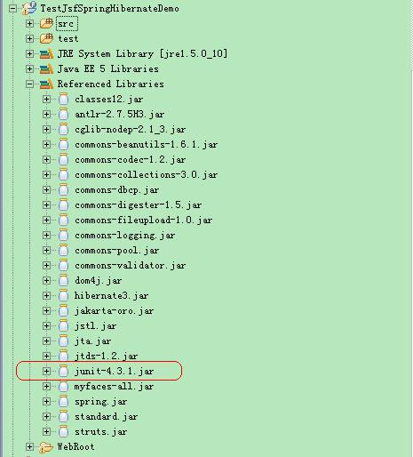
在项目中要导入的.jar文件：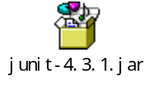

第二步，我们来编写第一个JUnit测试类，从数据库中取出一条记录的测试类。
- 要在项目里选中的test路径下创建测试类，如下图所示：
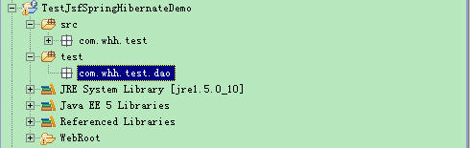
- 在选中的test路径上右击New→Other→JUnit→JUnit Test Case如下图所示：
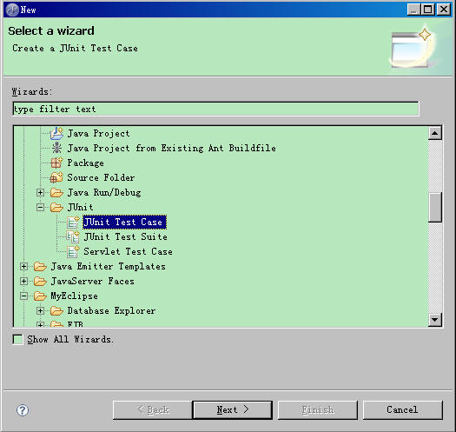
- 在选中JUnit Test Case时，点击Next按钮出现下图所示：
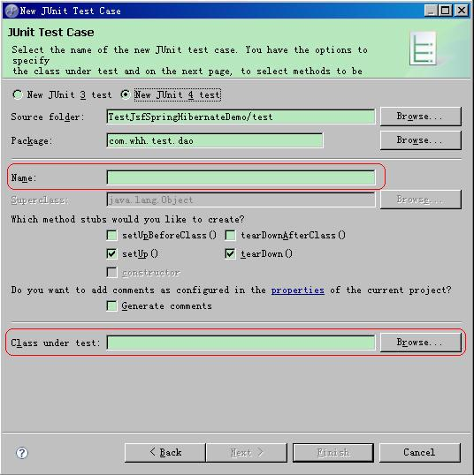
- 在红框中有Name:输入框里填写上测试类的名称，如：TestGetOneData，点击Finish按钮即可， TestGetOneData.java测试类就创建完成了。

类名：TestGetOneData.java
TestGetOneData.java代码如下：
package com.whh.test.test;

import static org.junit.Assert.assertEquals;
import java.sql.Connection;
import java.sql.DriverManager;
import java.sql.ResultSet;
import java.sql.Statement;
import org.junit.After;
import org.junit.Before;
import org.junit.Test;

/**
* 测试从数据库中的某表中取出一条记录
*
* @author wanghonghai
*
*/
public class TestGetOneData {

private Connection conn = null;
private String url = "jdbc:oracle:thin:@localhost:1521:whhdb";
private String driverClassName = "oracle.jdbc.driver.OracleDriver";
private String user = "whh";
private String pass = "whh";

//setup()方法中放置标准资源初始化
@Before
public void setUp() throws Exception {
Class.forName(driverClassName).newInstance();
conn = DriverManager.getConnection(url, user, pass);
}

//tearDown()方法中放置标准资源回收

@After
public void tearDown() throws Exception {
conn = null;
}

//testGetOneData()方法中放置的是需要测试代码或要测试的另一个类中的方法

@Test
public void testGetOneData() {
try {
Statement st = conn.createStatement();
String sql = "select u_name from WHH_USER_INFO where U_ID = 1";
ResultSet rs = st.executeQuery(sql);
String str = null;
while (rs.next()) {
str = rs.getString("u_name");
}
assertEquals("管理员", str);
} catch (Exception e) {
e.printStackTrace();
}
}
}
第三步，执行编写好的TestGetOneData.java类，执行成功的结果为下图所示：
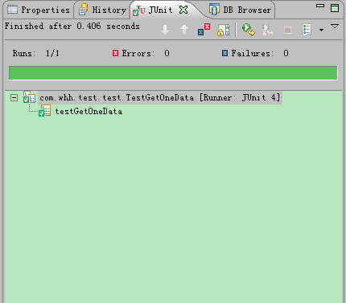
不管什么错误导致执行失败时，如下图所示：
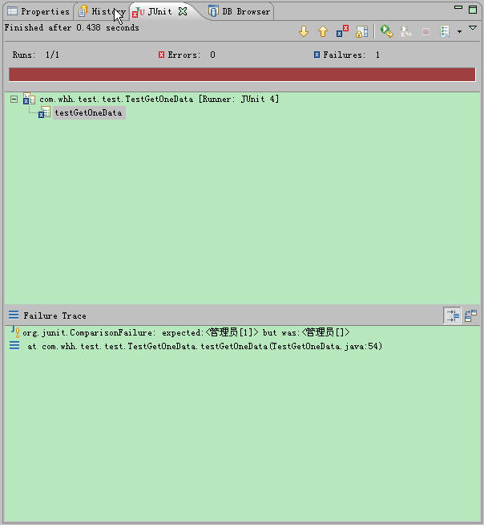
显示TestGetOneData.java测试类中的那个方法报出的错，下图所示：
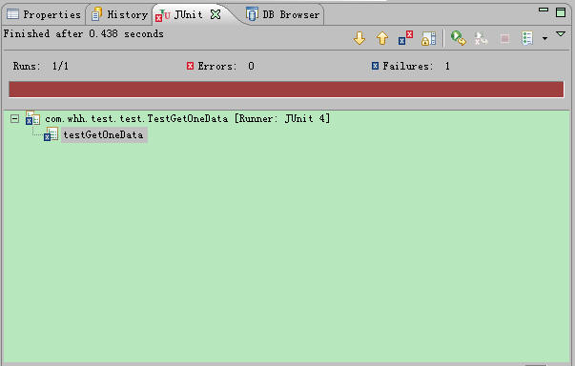
显示测试类在执行失败时，报错的原因是什么，下图所示：
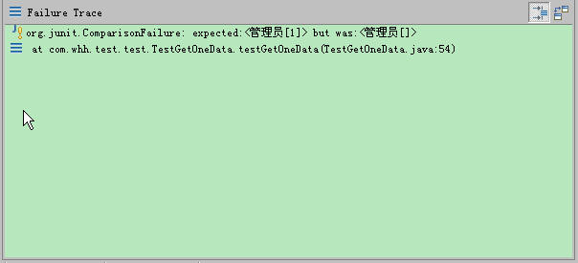
接下来，我来写一个测试类来测试另一个类中的某个方法，也就大家所说的单元测试。以下所示：
- 以接本文档中的第五页的第4步，在红框中有Name:输入框里填写上测试类的名称，如：TestAccount，在下个红框中有Class under test:点击输入框后的Browse按钮，如下图所示：

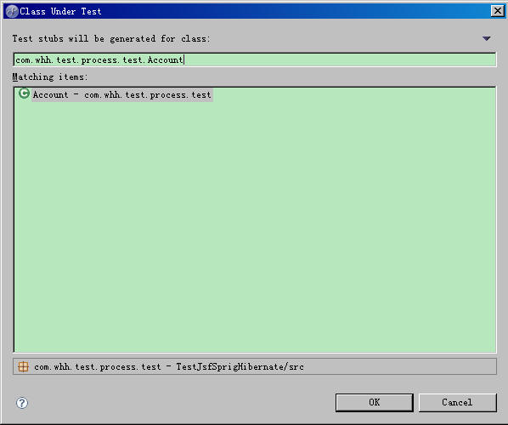

- 在上图上选中要测试的类，点击OK按钮,返回到下图所示的弹出框。
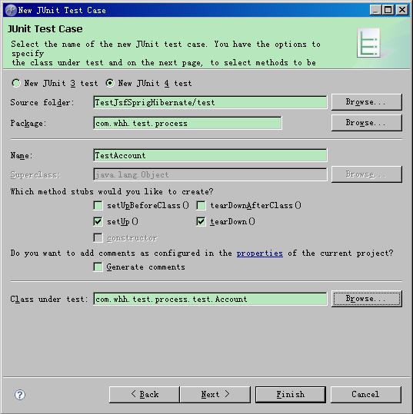
- 点击Next按钮,如下图所示：
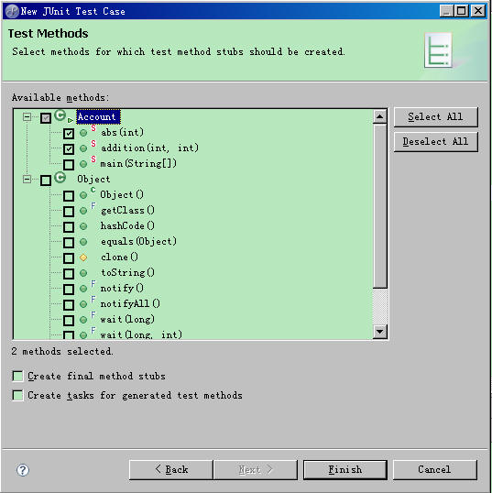
- 选中要测试的类中的测试的方法，如此例为：要测试为Account.java类中的abs(int)和addition(int,int)等两方法，点击Finish按钮即可， TestAccount.java测试类就创建完成了，经过我编写了一些代码到TestAccount.java测试类中，最终TestAccount.java代码如下所示：
要测试的类Account.java代码：
package com.whh.test.process.test;

/**
* 算术计算的应用算法
*
* @author wanghonghai
*
*/
public class Account {

/**
* 取一个数的绝对值
*
* @param n
* @return
*/
public static int abs(int n) {
return n > 0 ? n : (-n);
}

/**
* 两个数相加
*
* @param m
* @param n
* @return
*/
public static int addition(int m, int n) {
return m + n;
}
}
测试类TestAccount.java代码:
package com.whh.test.process;

import static org.junit.Assert.*;
import org.junit.After;
import org.junit.Before;
import org.junit.Test;
import com.whh.test.process.test.Account;

/**
* 算术计算的应用算法
*
* @author wanghonghai
*
*/
public class TestAccount {

@SuppressWarnings("unused")
private Account account;

@Before
public void setUp() throws Exception {
account = new Account();
}

@After
public void tearDown() throws Exception {
}

@SuppressWarnings("static-access")
@Test
public void testAbs() {
assertEquals(account.abs(-12), 12);
assertEquals(account.abs(2), 2);
assertEquals(account.abs(0), 0);
}

@SuppressWarnings("static-access")
@Test
public void testAddition() {
assertEquals(account.addition(4, 5), 9);
assertEquals(account.addition(3, 5), 8);
}
}

在这里我简单介绍一下JUnit核心类：
TestCase + TestSuite + BaseTestRunner = TestResult
以上三个类是JUnit主要核心类，共同产生测试结果。
TestCase（测试用例）-- 扩展了JUnit的TestCase类的类。它以testXXX方法是形式包含一个或多个测试。
TestSuite（测试集合）-- 一组测试(多个TestCase组合在一起测试)。
TestRunner（测试运行器）-- 实际上指的是任何继承BaseTestRunner的TestRunner的类。也就是说BaseTestRunner是所有TestRunner的超类。
还有四个类紧密配合在一起来完成整个测试。分别是：
Assert – 当条件成立时assert方法保持沉默，当条件不成立时就抛出异常。
TestResult – 包含了在测试中发生的所有错误或者失败。
Test – 可以运行Test并把结果传递给TestResult。
TestListener – 测试中产生的所有事件（开始、结束、错误、失败）会通知TestListener。
下图展示了7个JUnit核心类之间的关系。
